Общая численность населения России составляет более 146 млн. человек. На территории нашей страны проживают представители более 1933 национальностей, создающих культурное и языковое многообразие нашей страны.
Укрепление единства российской нации – одно из приоритетных направлений национальной политики Российской Федерации, целью которой является достижение общенационального согласия, взаимопонимания среди народов России и социальной стабильности в обществе.
Приведем выдержки из статьи 68 Конституции Российской Федерации:
« Российская Федерация гарантирует всем ее народам право на сохранение родного языка, создание условий для его изучения
и развития».
«Культура в Российской Федерации является уникальным наследием ее многонационального народа. Культура поддерживается
и охраняется государством».
В последние годы, мы все чаще наблюдаем проявления различных форм нетерпимости, экстремизма, ксенофобии.
Этнорелигиозная напряженность является главным катализатором экстремистских идей, а сам экстремизм является всего лишь результатом низкого уровня гражданской идентичности .
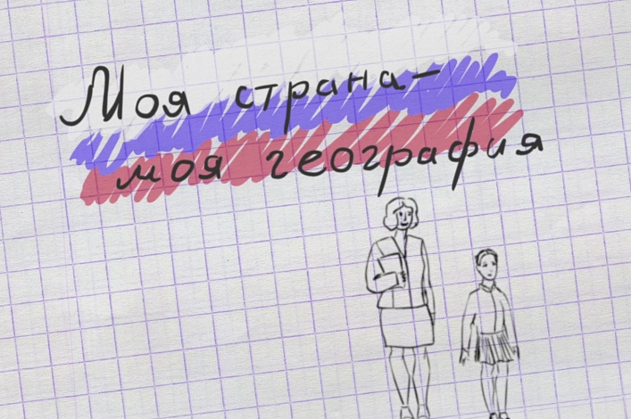
Что же мы понимаем под гражданской идентичностью?
Гражданская идентичность- осознание принадлежности к сообществу граждан государства, имеющий для гражданина значимый смысл. Это некий культурный образ «Мы», самая крупная форма социального союза в государстве, которая основывается не только на приоритете закона и права, историко-культурной общности народов России, но и на чувстве сопричастности личности к своей отчизне, стране. Гражданская идентичность способствует гармонизации межнационального мира и согласия.
Что относится к экстремистским действиям?

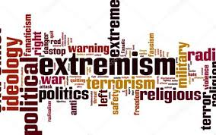
Закон "О противодействии экстремистской деятельности" трактует данное понятие следующим образом:
- насильственная смена положений Конституции, а также попытка нарушения целостности государства;
- публичное оправдание террористических актов;
- пропаганда социальной, расовой и религиозной нетерпимости;
- распространение идей превосходства человека по расовому, религиозному или какому-либо другому признаку;
- нарушение прав и свобод человека по расовому, религиозному или национальному признаку;
- пропаганда нацистской идеологии, а также публичная демонстрация ее символов и атрибутов;
- массовое изготовление, хранение и распространение экстремистских материалов;
- публичные призывы к участию в экстремистской деятельности;
Факторы молодежного экстремизма
- Собственные представления и моральные установки

- Стресс, повлекший за собой дезинтеграцию в обществе

- Личностные психологические особенности (агрессивность, внушаемость)

- Влияние родителей, которые отличаются радикальными убеждениями

- Влияние группы сверстников, которые являются приверженцами экстремистских идей

- Влияние авторитетных лиц, находящихся в кругу общения подростка

Полезная информация по профилактике идей экстремизма и терроризма

г. Кострома,
ул. Центральная, 25,
тел. 8(4942) 411231
http://www.kdm44.ru/
https://vk.com/kostroma_friends
mckostroma@yandex.ru

Кострома - 2021

